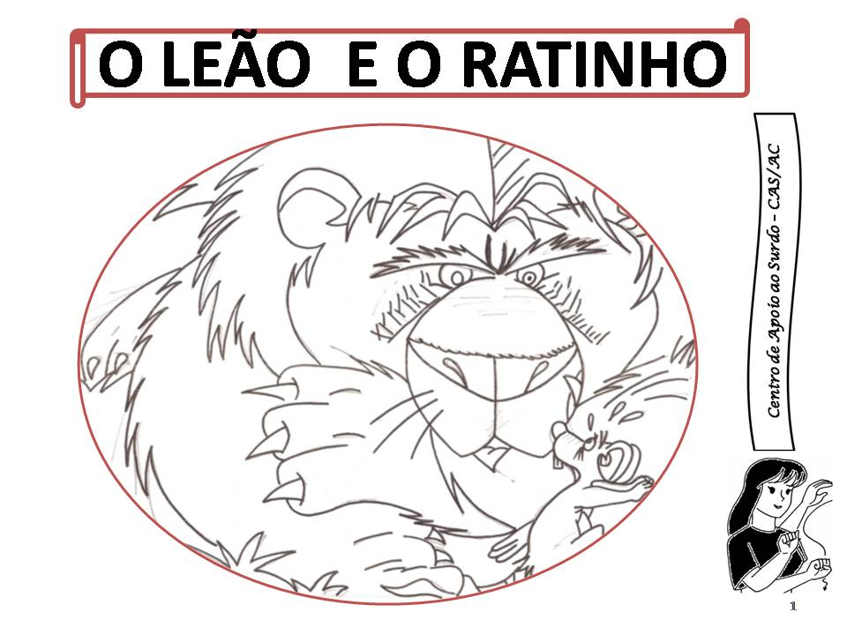

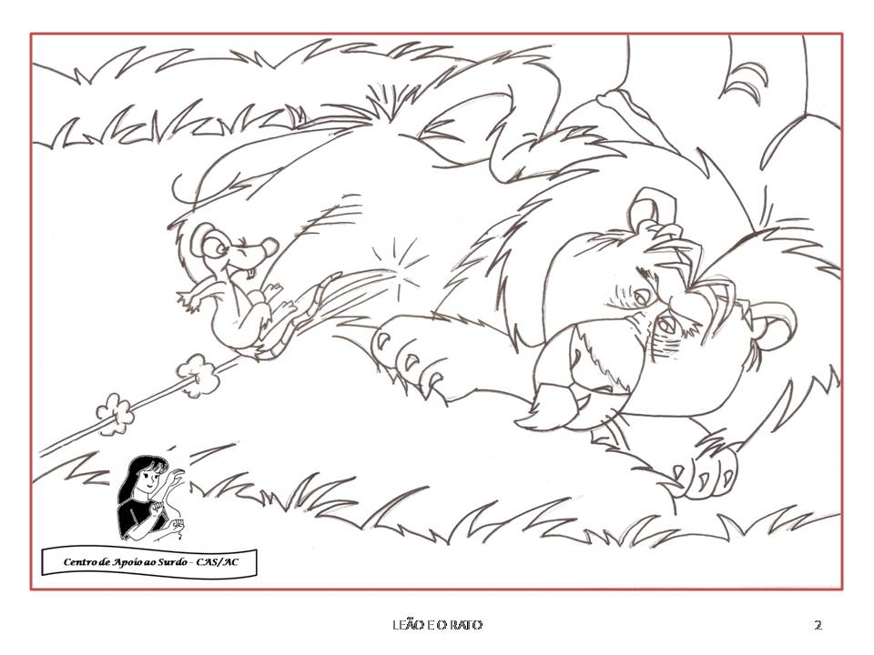

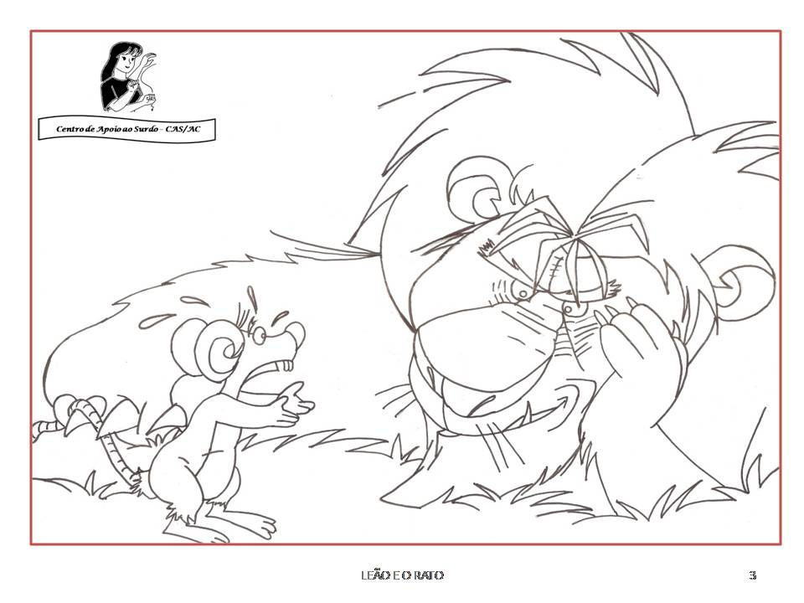

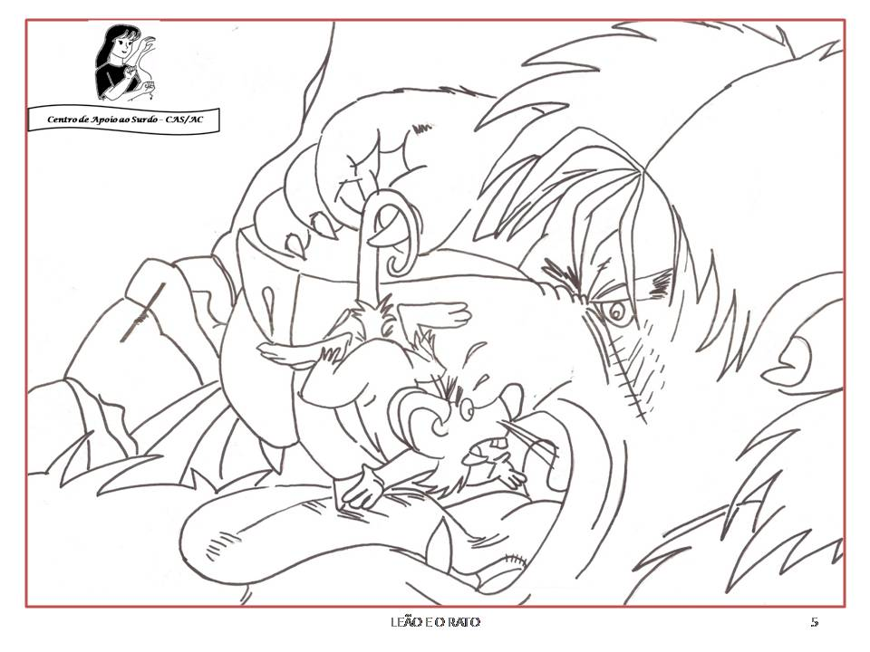

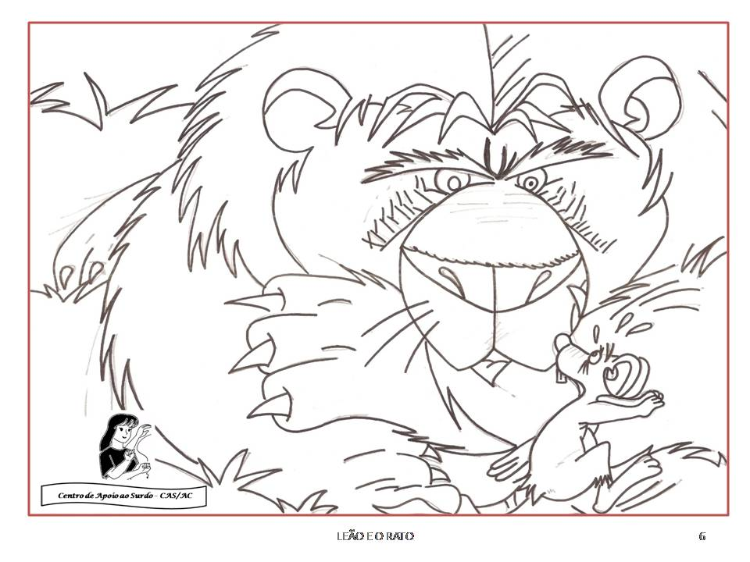

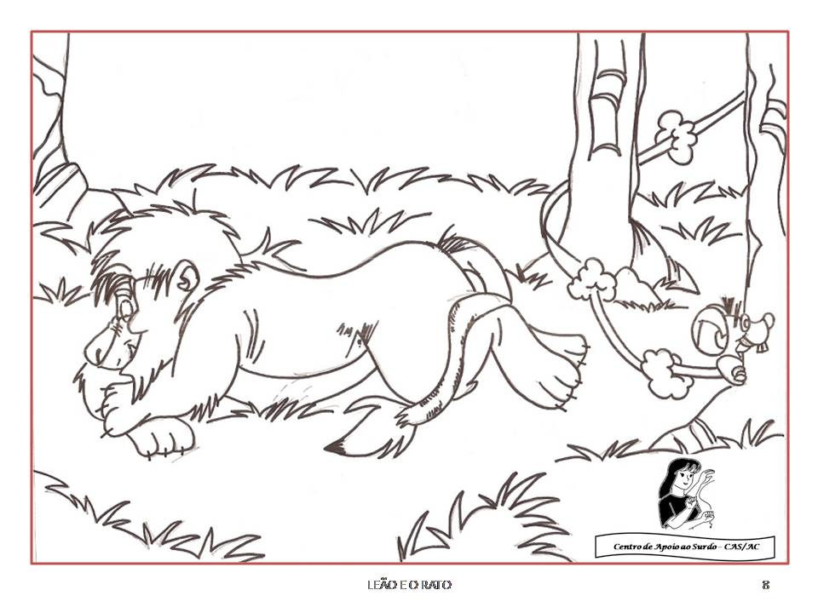

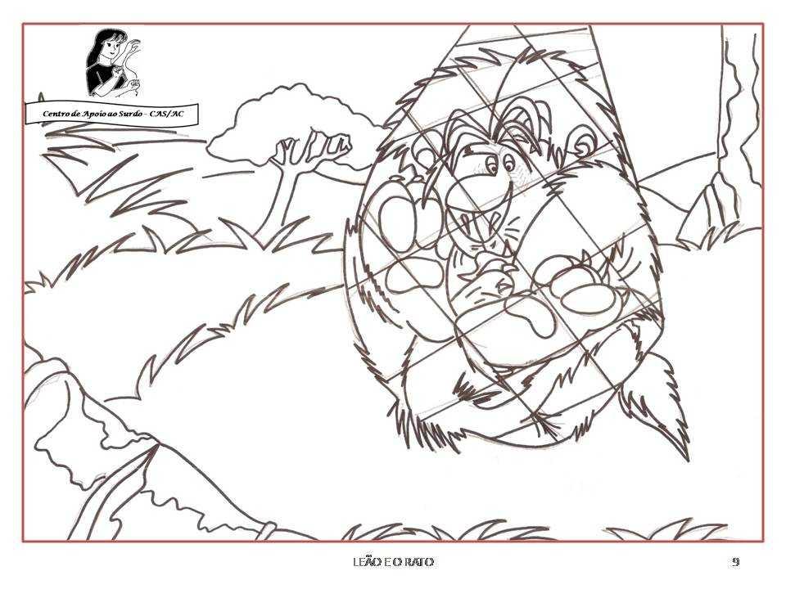

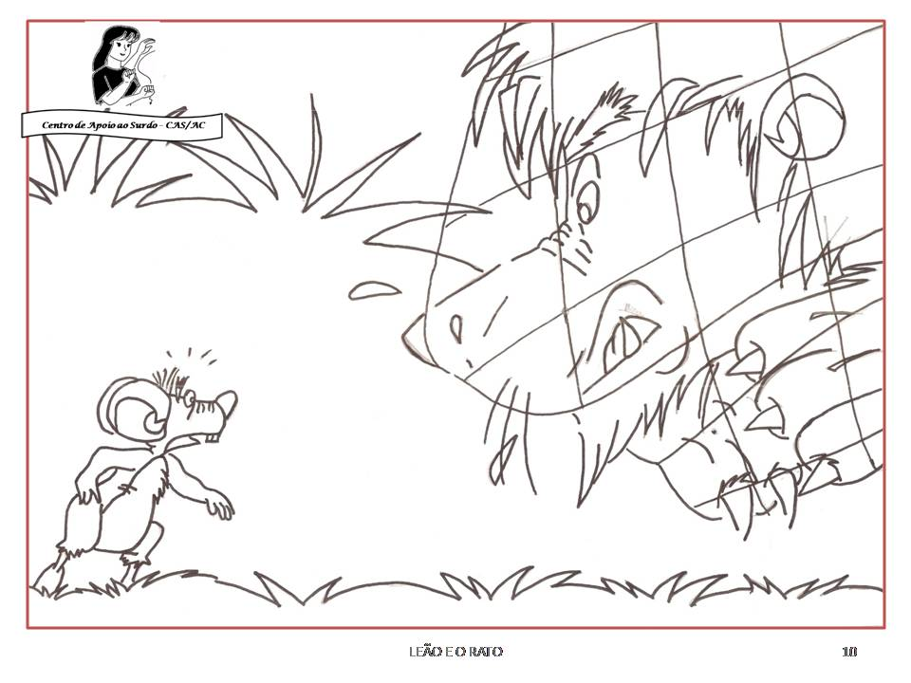

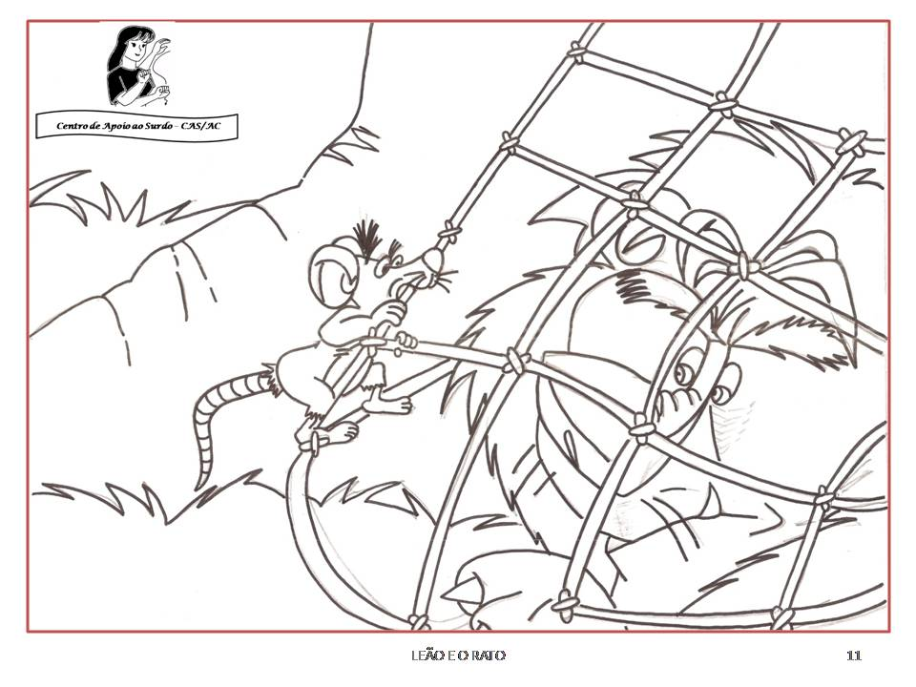

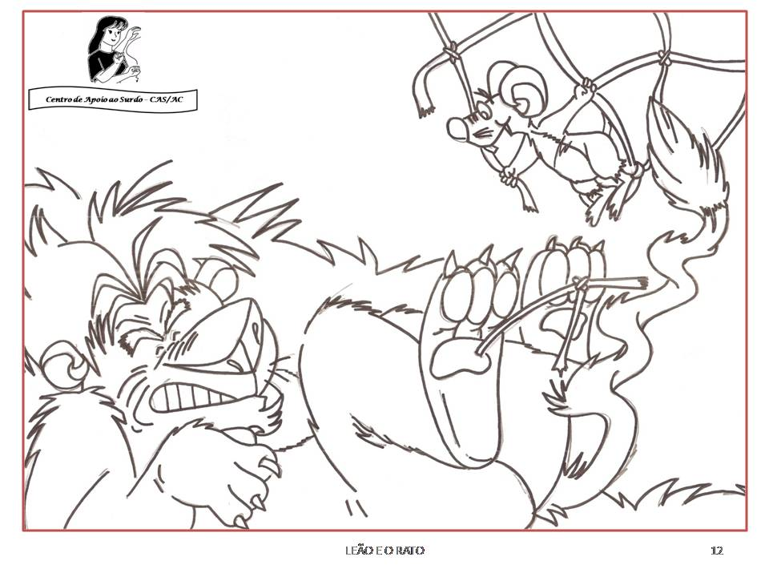

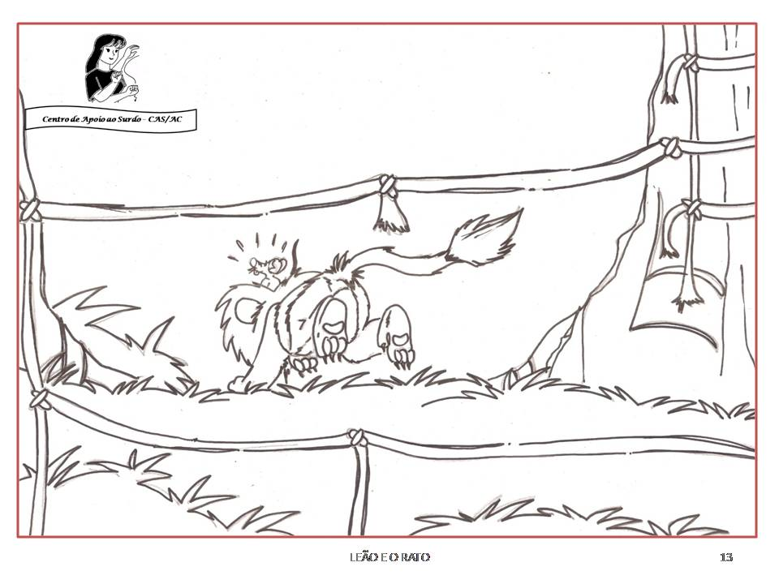

O leão estava a dormir no seu covil em certa tarde de Verão, quando um rato lhe passou por cima do focinho e o acordou. O leão rosnou, furioso, e já ia esmagar o rato com a pata enorme quando:  
- Oh, poupai-me, senhor – guinchou o rato. – Na verdade, eu não mereço ser morto. Não vos fiz mal… e também não presto para comer.  
O leão tornou a rugir, ensonado.  
- Além disso – continuou o rato -, se me poupardes agora, talvez um dia possa fazer qualquer coisa por vós.  
O leão rugiu uma enorme gargalhada, mas levantou a pata e o rato escapou-se.  
Passado algum tempo, o leão andava a caçar na floresta quando caiu numa armadilha. Uma rede cai-lhe em cima e fechou-o. Sem qualquer esperança de fuga, começou a rugir, e a sua voz ecoou em todos os recantos da floresta.  
O rato, que também saíra para caçar naquela noite, depressa reconheceu a voz do leão e correu para o sítio onde ele estava. E vendo o que se passava, disse:  
- Não vos preocupeis, senhor, eu tiro-vos daí num instante. – E logo começou a roer e a mordiscar as grossas malhas da rede. Passado pouco tempo o leão estava solto.  
O rato, como tinha prometido, salvou-lhe a vida.